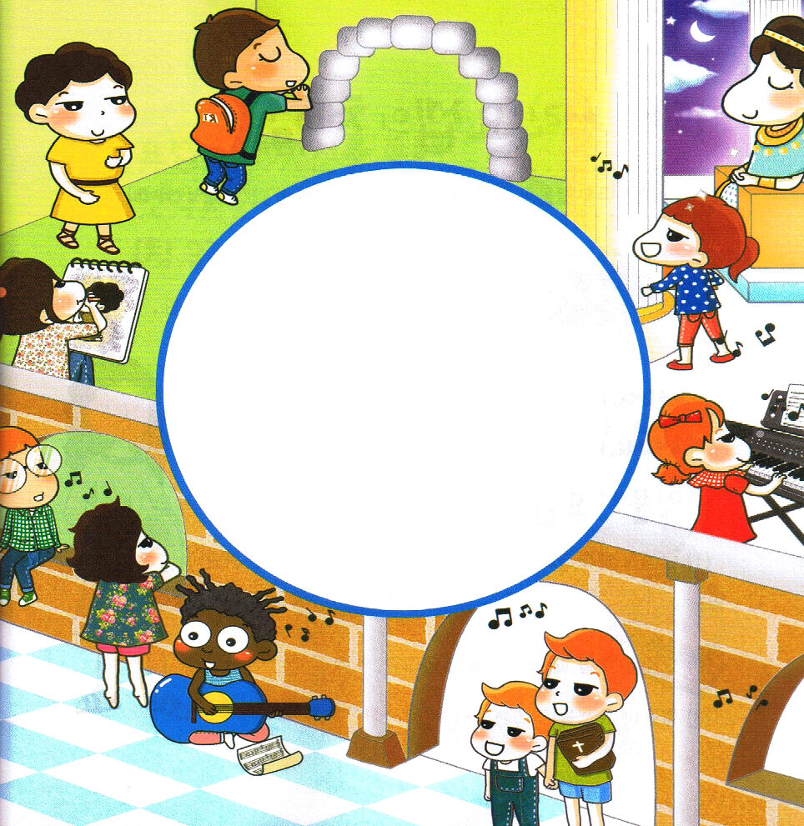

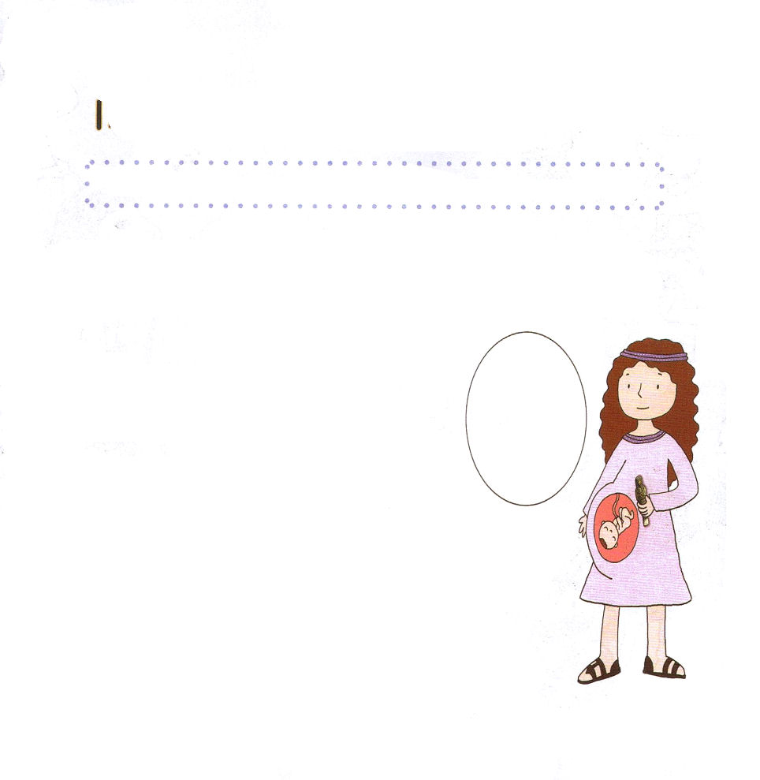

おさないの

か

37:1～11 たちはをねたんだが、はこのことをにめていた。(11)

すべての ひとには おとうさんと おかあさんが いて このよに
うまれてきます。
それで、さいこうの しゅくふくの なかで いちばん じゅうような
ことは おとうさんと おかあさんです。

１．おかあさんの おなかの なかから
おかあさんの えいきょうを うけた
ひとが ヨセフです

(1)ヨセフが うまれてくる まえに、 ヤコブと ラケルは、
20ねんかん あいして いました。
そうせいき31:1～55 ― つまの いえで くらしていた
(2)ヨセフは おさないとき おかあさんを なくしました
そうせいき35:16～22
(3)あにたちが ヨセフを くるしめました
そうせいき37:1～11

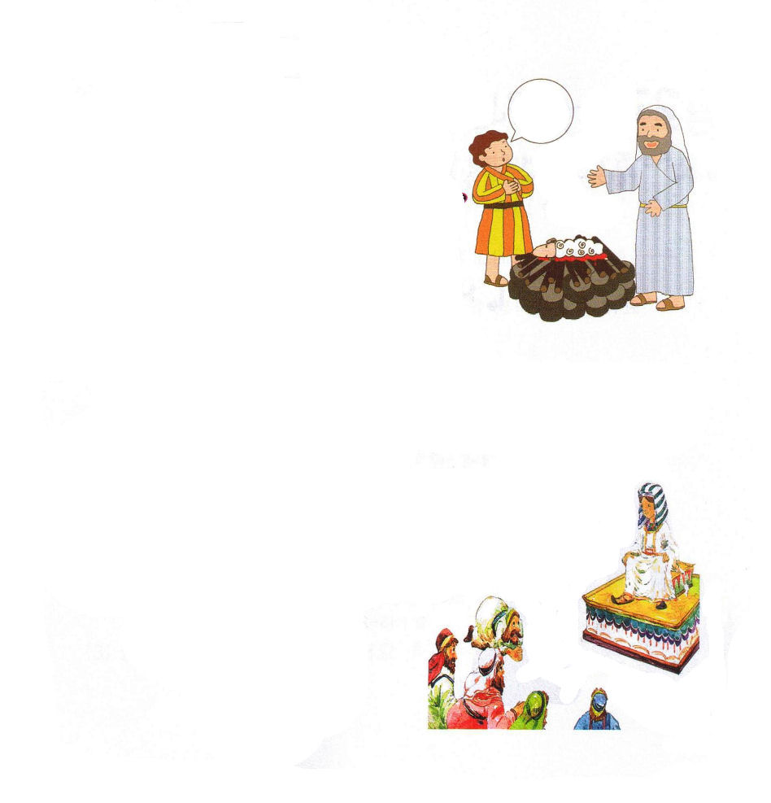

２．ヨセフは おとうさんを
とおして けいやくの いのりを
まなびました
（そうせいき37:1～11）

３．その ちいさな たいけんは
ヨセフを まことの せいこうへ みちびきました

(1)ヨセフは どれいに なりました（そうせいき39:1～6）

(2)ヨセフは かんごくに いれられました（そうせいき40:1～20）

(3)ヨセフは エジプトの そうりに なりました（そうせいき45:1～5）

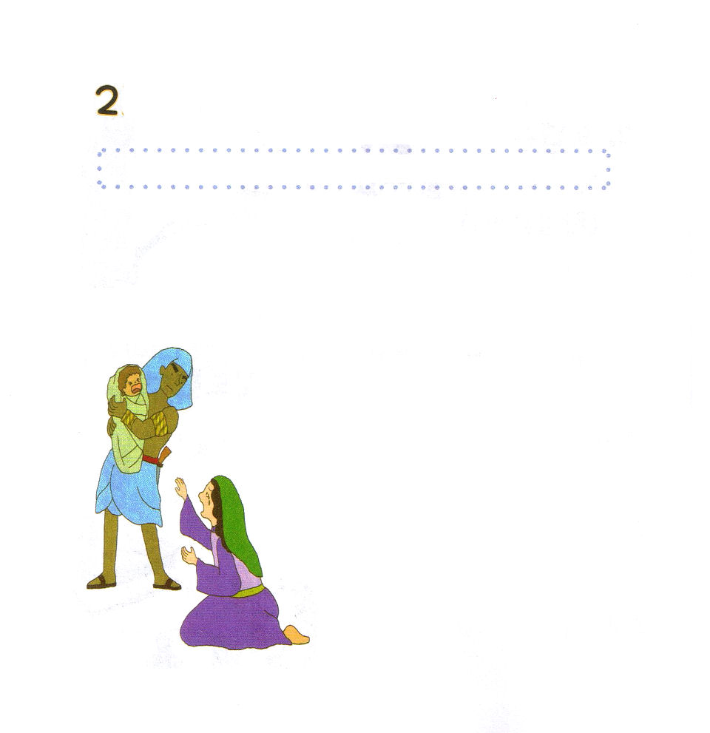

おさないの

か

2:1～10 さて、レビののひとりのがレビのをめとった。

１．せいこうした しゅくふくの じんぶつは
かならず うまれてくる まえに
おとうさんと おかあさんの とくべつな
いのりが ありました。

(1)イスラエルの しそんは くるしみの なかに いました
（しゅつ1:1～14） － どれい
(2）おさない モーセは ききの なかで うまれました
（しゅつ1:15～22）

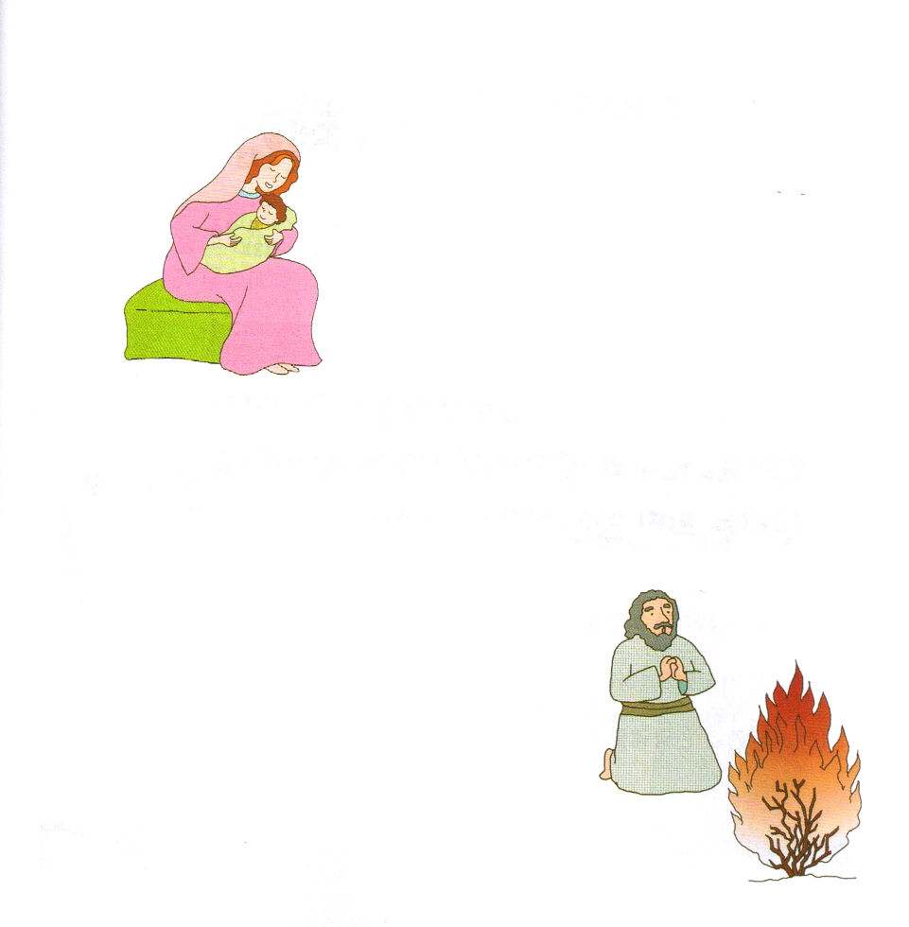

２．おとうさんと おかあさんの
けいやくてきな いのりは かならず
はたらきを なしとげます
(1)モーセの おとうさんと おかあさんには
なやみが ありました
（しゅつ2:1～3）
(2)モーセは かわの みずに ながれて いきました
（しゅつ2:4～9）
(3)モーセは おかあさんに そだてられました
（しゅつ2:10）

３．この けいやくの こたえは かならず
れきしてきに じょうじゅ されました

(1)モーセは じぶんの みんぞくの くるしみを
みました（しゅつ3:1～8）

(2)かみさまが モーセを よばれました
（しゅつ3:10～20）

(3)しゅつ エジプトの おおきな みわざが
おきました（しゅつ121:～51）

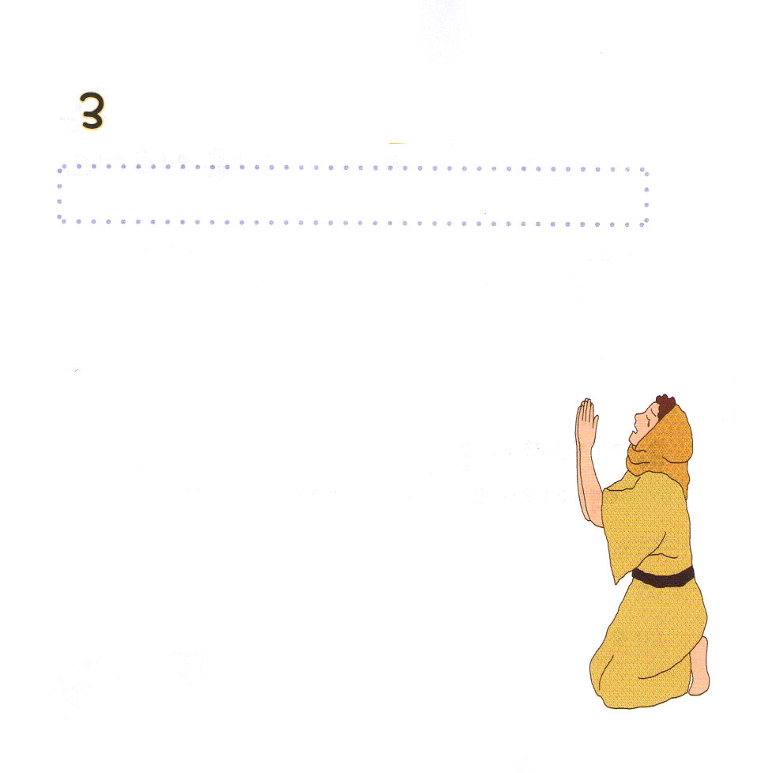

おさないの

か

Iサムエル3:1～18 のともしびは、まだえていず、サムエルは、ののされて
いるのでていた。

１．おとうさんと おかあさんの いのりが ないなら
けいやくてきな じんぶつは うまれませんでした。
ハンナと エルカナの いのりは じだいを
いかす いみが ある じけんでした

(1)ナジルじんの ための いのりを しました
（Iサムエル1:1～11）
(2）おさない サムエルは かみさまの いえで くらすように
なりました （Iサムエル1:20～28）
(3) サムエルは けいやくの はこを まもりました
（Iサムエル3:1～3）

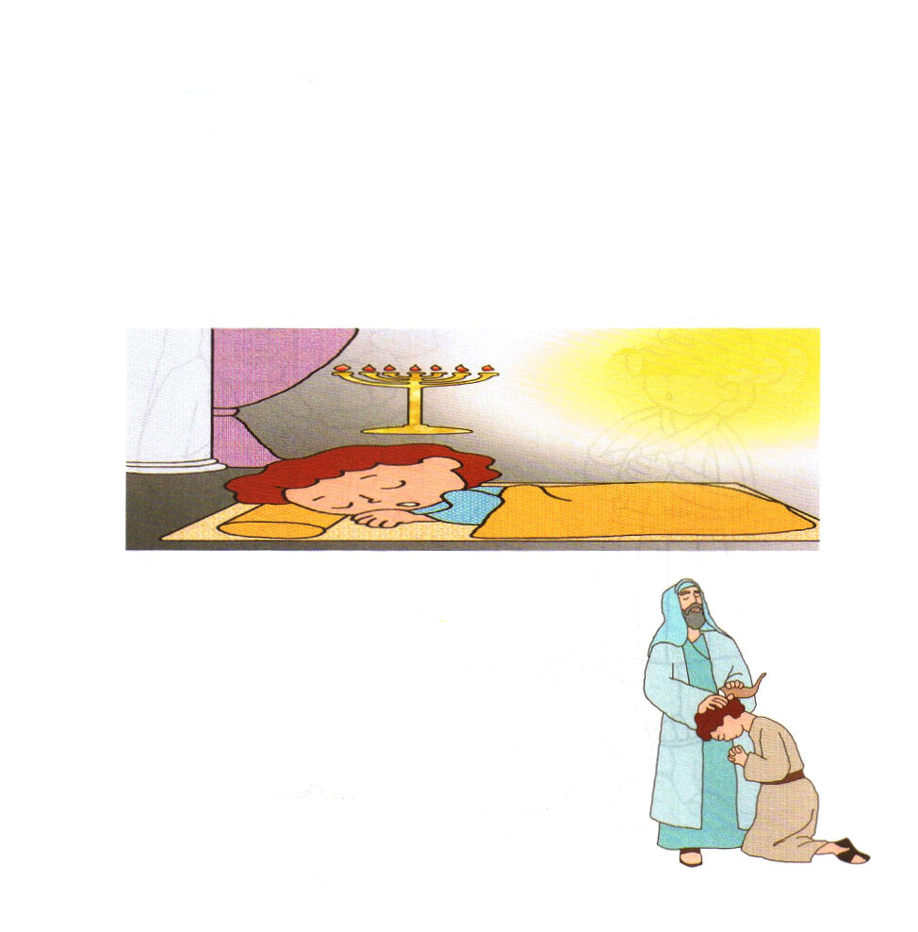

２．おさない ときに かみさまの けいやくの みことばを
みて きけば じだいが かわります

(1)かみさまの みこえを ききました （Iサムエル3:4～9）
(2)ひとことも ちに おちないように してくださいました（Iサムエル3:19）
(3)サムエルに みらいを しらせて くださいました（Iサムエル3:10～14）

３．かみさまは ぜったいに
そなえて おられることを するように
されます
(1)ミツパ うんどうを おこされました（Iサムエル7:1～15）

(2)ダビデを そだてました （Iサムエル16:1～13）

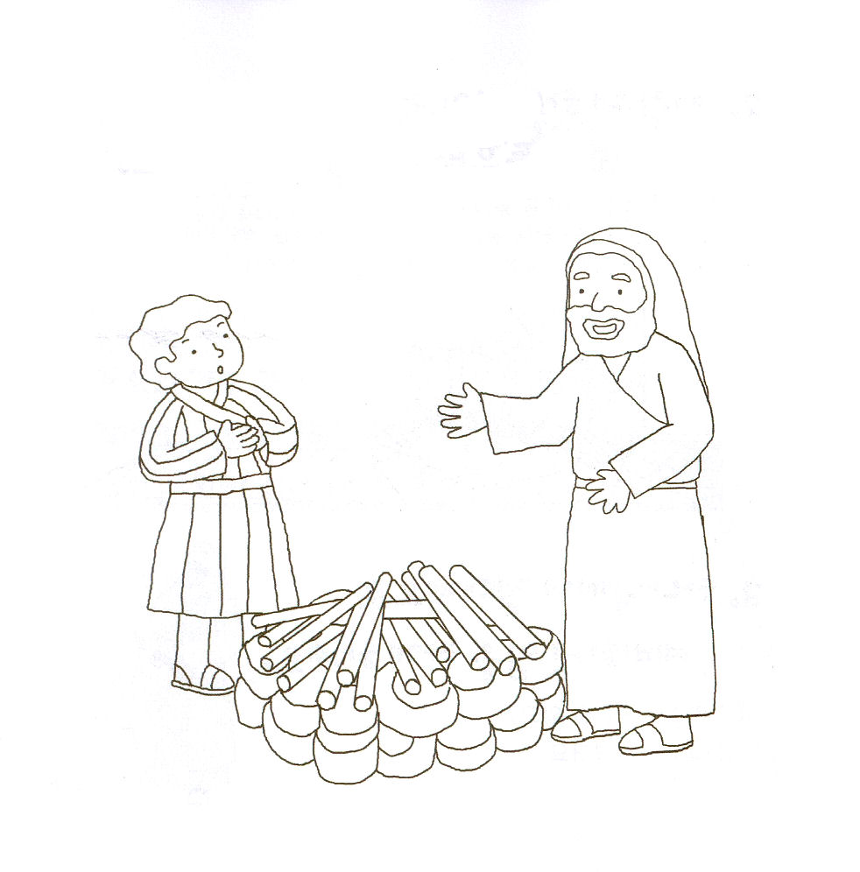
★ １か きれいに いろを ぬりましょう

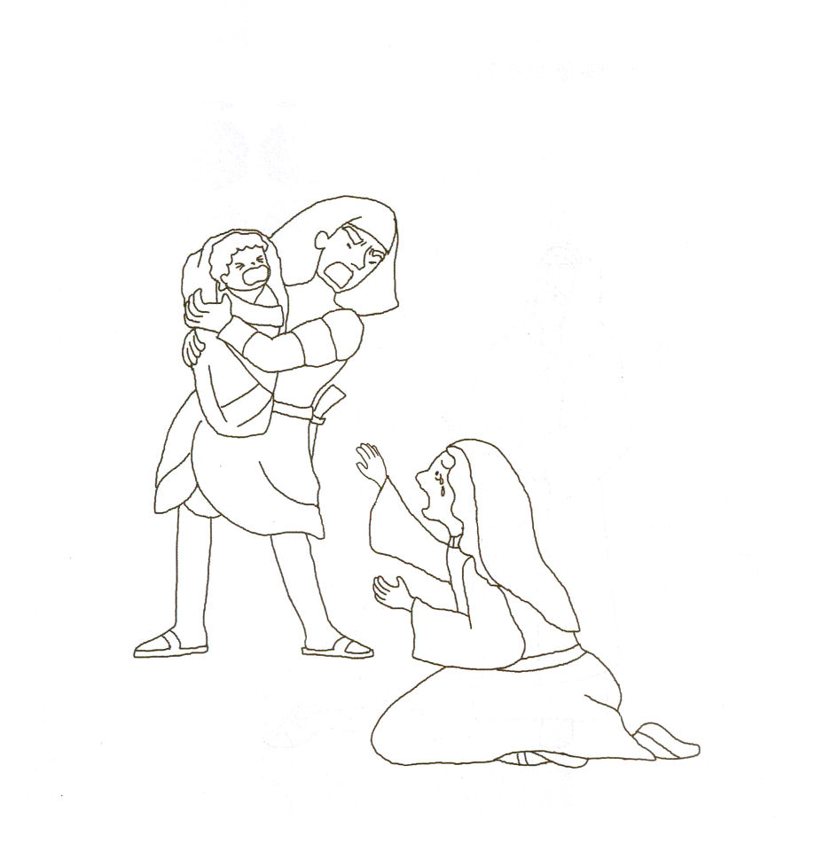
★２か きれいに いろを ぬりましょう

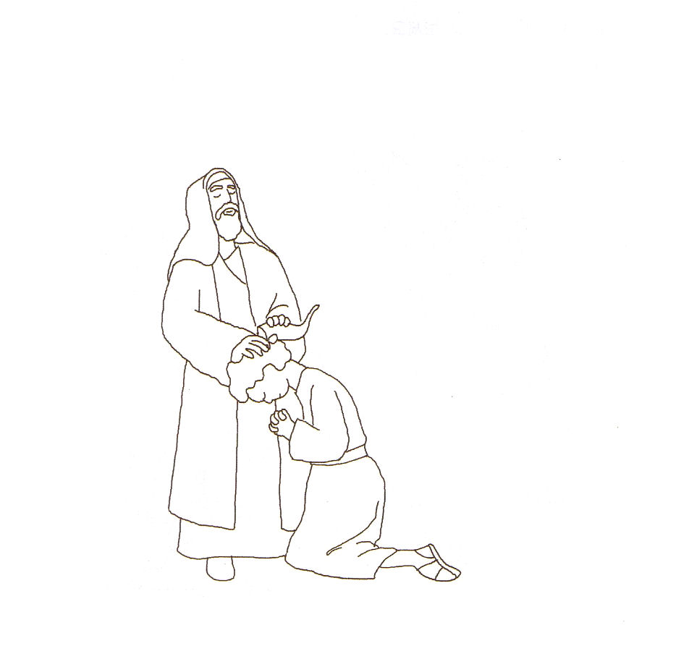
★３か きれいに いろを ぬりましょう

